**虚拟机联网：**

桥接模式：

Windows模式下查看控制面板-网络连接-WLAN- 状态-详细信息，查看IPV4 192.168.gg.aa（属性-自动ip）

Linux下ifconfig查看ip地址，ping 192.168.gg.aa.

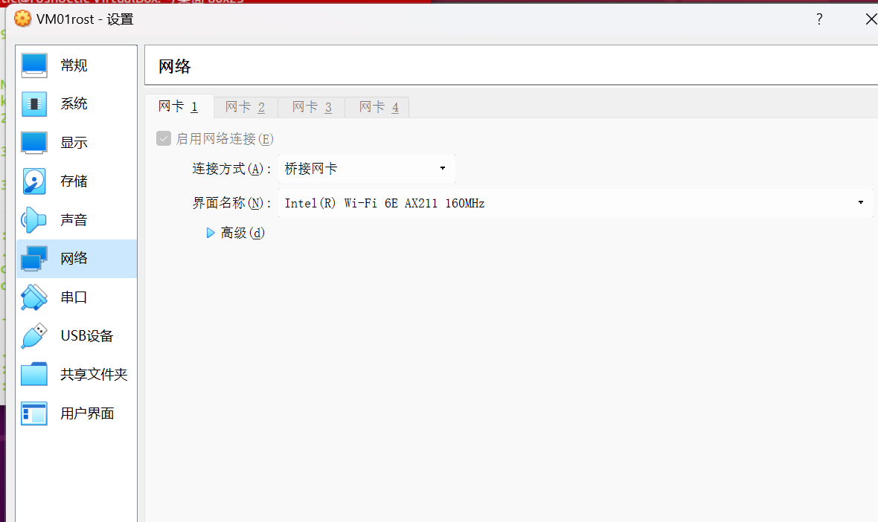

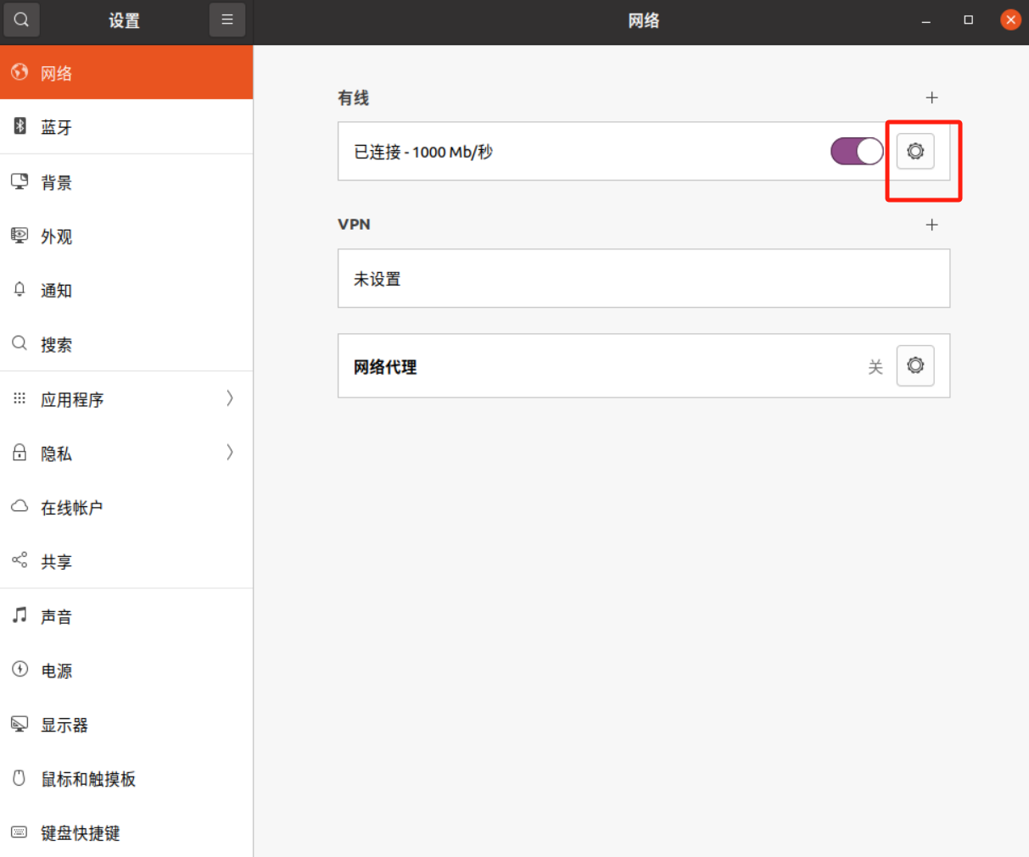

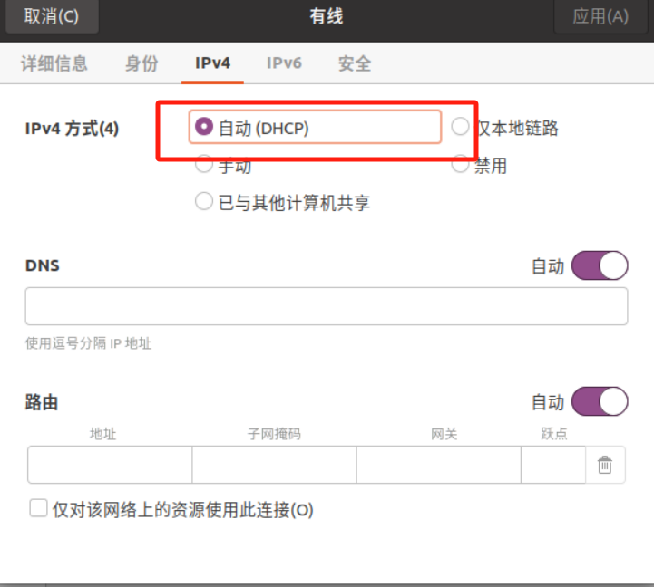

# **ubuntu系统没有网络图标的解决办法：**

1. 执行关闭网络服务的命令，关闭网络服务

sudo service NetworkManager stop

2. 删除网络的状态文件

sudo rm /var/lib/NetworkManager/NetworkManager.state

3. 修改网络的配置文件

sudo vi /etc/NetworkManager/NetworkManager.conf

将以下内容：

managed=false

修改为：

managed=true

4. 重启网络服务

sudo service NetworkManager start

sudo service NetworkManager restart

(如果经过以上操作ubuntu系统依然不可以上网，ubuntu系统关机->编辑-》虚拟网络编辑器-》更改设置-》还原默认设置)

如果还原默认设置之后还是无法连接外网，卸载VMware软件，安装更高版本的VMware软件。